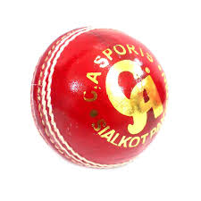

**DETAILS OF PRODUCT**

There are two things you must have a bat and a ball. Of course, cricket can be played with any type of small, round ball. Tennis ball cricket is very popular in many countries. For the real thing, though, you need a regulation cricket ball, which is made of certain materials and has specific dimensions.